Buzón SFTP GMR-

Archivo a seleccionar.
GMR_MX_GETNET_BMN930209927_20260609_R_TRST_D_001

Se necesita hacer un layout con montos totales con la información de las siguientes columnas del archivo GMR-

EJEMPLO:

AFILIACIONES | CONCEPTO | 07/06/2026 | 07/06/2026 | 08/06/2026 | Total
8659132 | MBL3 TVM | $ 32,151.00 | $ 318.00 |  | $ 32,469.00
8659139 | MBL3 DR | $ - | $ - |  | $ -
8659142 | MBL3 DR | $ 1,440.00 | $ 42.00 |  | $ 1,482.00
8659157 | MBL3 TAP | $ 366.00 | $ 34,542.00 |  | $ 34,908.00
8659160 | MBL3 DR | $ 354.00 | $ 6.00 |  | $ 360.00
8792017 | METROBUSL3TVMAMEX | $ - | $ - | $ - | $ -
8792022 | METROBUSL3TAPAMEX | $ - | $ - | $ - | $ -

Los lunes se tendría que realizar el layout con los datos de 3 viernes, sábado y domingo.

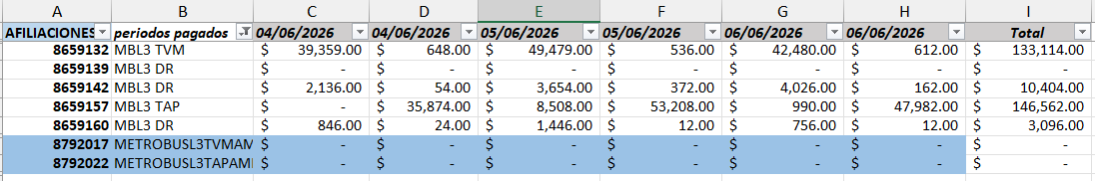

El archivo GMR- lo suben diariamente en el buzón usualmente despues de medio día, a modo de que el layout se reciba diario antes de las 2 de la tarde.
El archivo debe de nombrarse con la fecha del depósito que sería igual a la fecha en la que se esta trabajando.

